**TUTORIAL SOFTWARE DE PROPOSTA DIGITAL**

**- PASSO 1:**

*DOWNLOAD DO SOFTWARE ATRÁVES DO LINK:*

<http://fiorilli.com.br/web/cotacao.exe>

**- PASSO 2:**

*DOWNLOAD DO ARQUIVO (***PROPOSTA_CÂMARA-PREGAO 02***) ATRAVÉS DA MATÉRIA NO SITE.*

**- PASSO 3:**

*ABRIR O SOFTWARE *

*(CASO NÃO ABRA, CLIQUE COM O BOTÃO DIREITO DO MOUSE E EXECUTE COMO ADMNISTRADOR)*

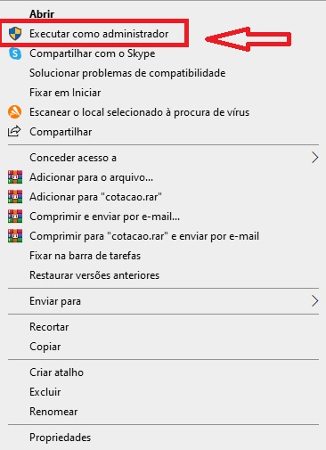

**- PASSO 4:**

*Com o programa já aberto, clique na opção carregar arquivos*

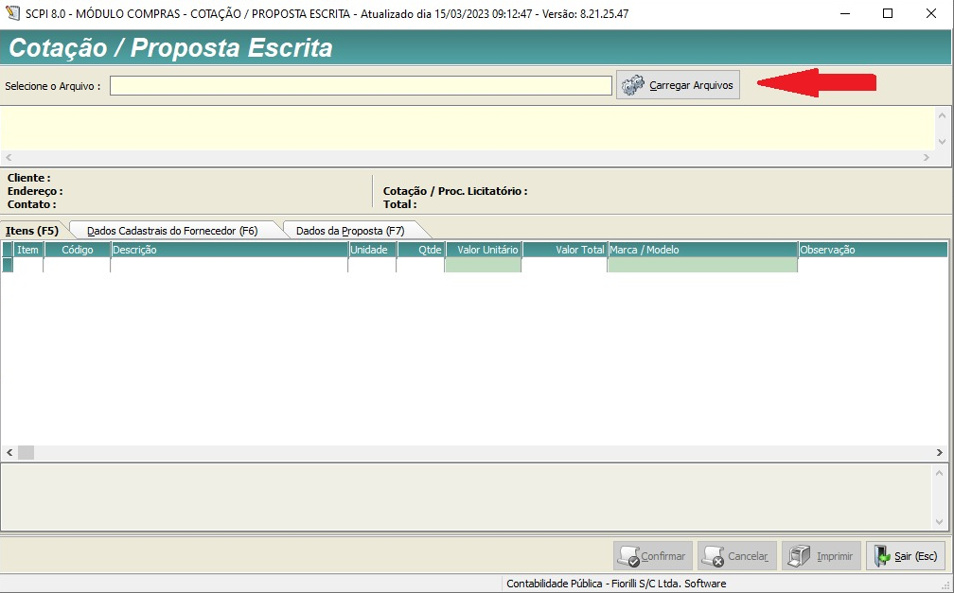

*Selecione o arquivo da proposta (download na matéria do site)*

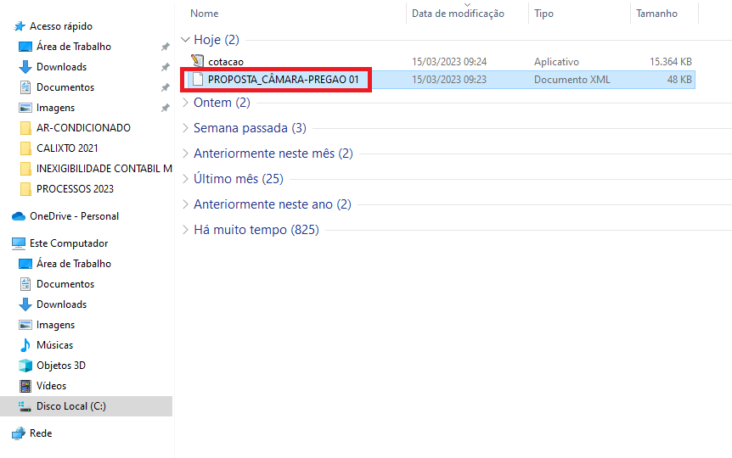

**- PASSO 5:**

*Com a proposta já aberta no programa, altere o valor unitário dos itens na aba 1.*

*Preencha as abas 2 e 3 com os dados do fornecedor e proposta.*

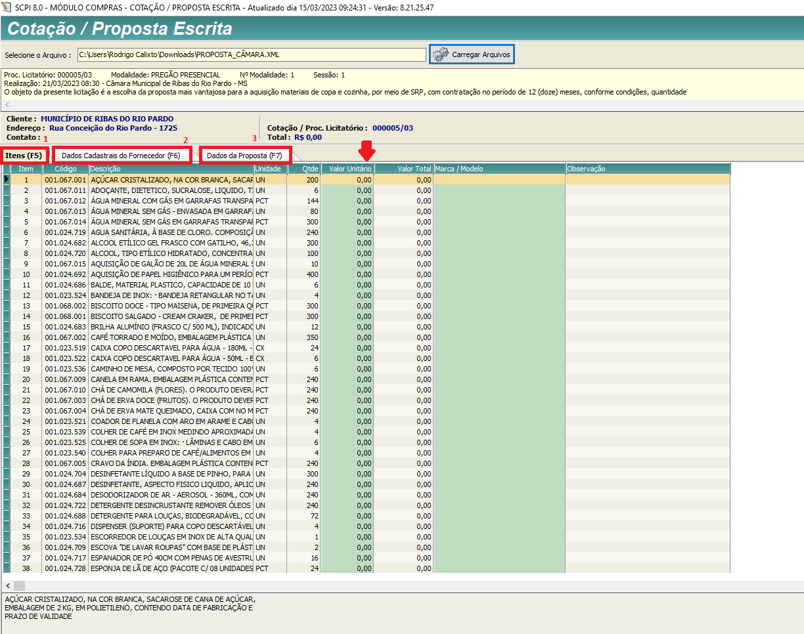

**- PASSO 6:**

*Após o preenchimento de todas as abas, imprima a proposta (****A PROPOSTA DIGITAL NÃO SUBSTITUI A PROPOSTA IMPRESSA).***

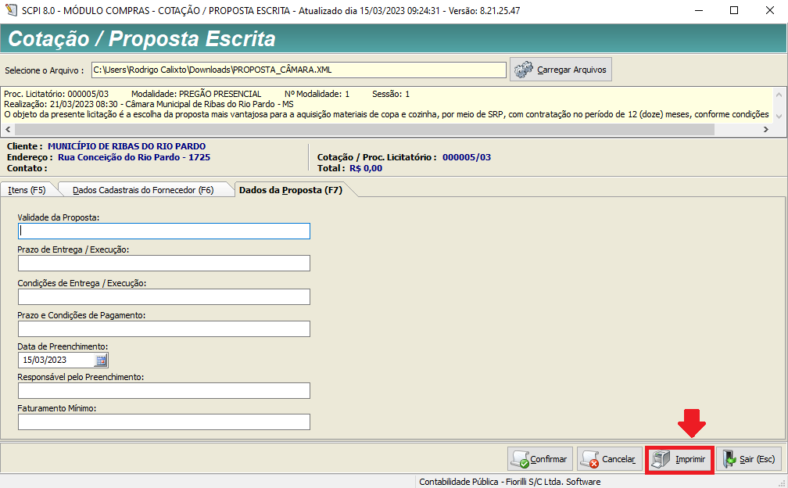

**- PASSO 7:**

*Confirme a proposta*

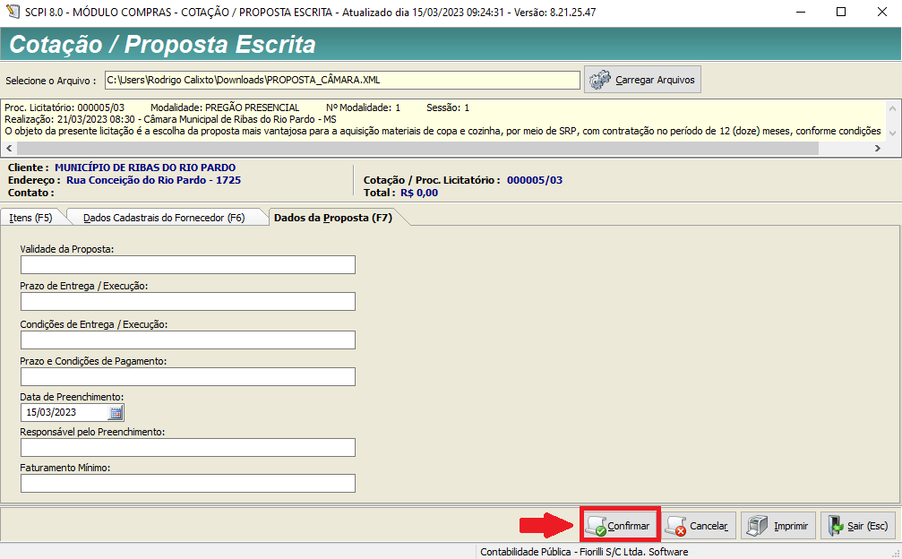

**- PASSO 8:**

*Após a confirmação, será gerado um arquivo da proposta, salve o arquivo e apresente em um pen-drive junto a proposta impressa.*